НАВЕСНОЕ ОБОРУДОВАНИЕ ДЛЯ УНИВЕРСАЛЬНЫХ МИНИПОГРУЗЧИКОВ

Фреза дорожная
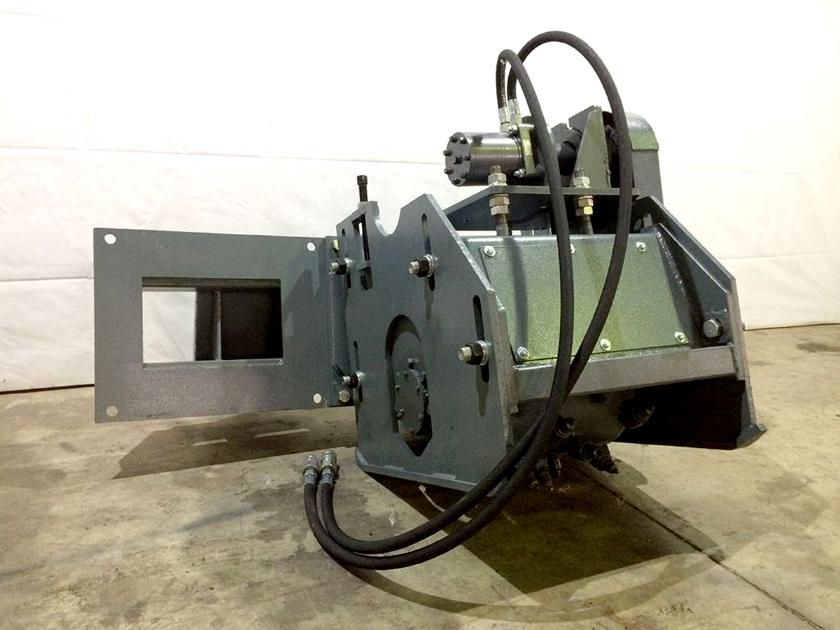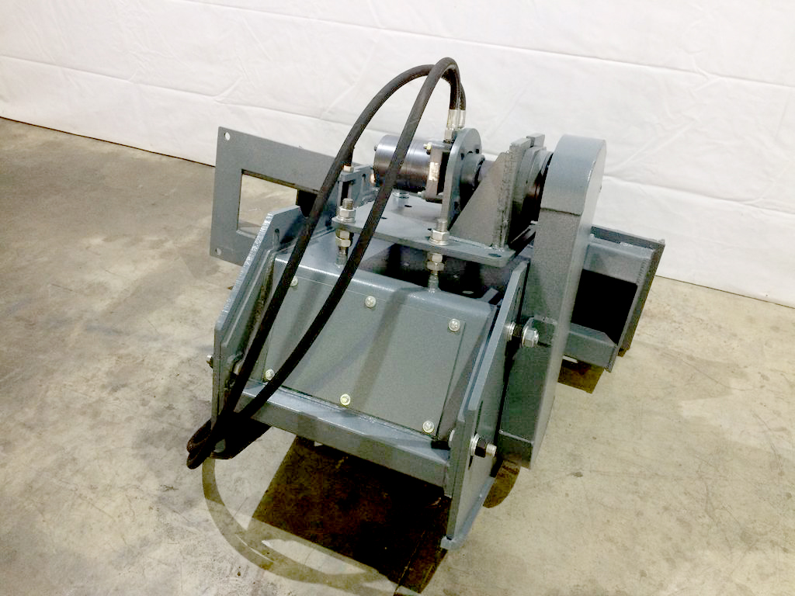
Дорожная фреза – незаменимый инструмент при ямочном ремонте асфальтобетонных покрытий дорог и площадей. Она представляет собой барабан с необходимым количеством резцов, которые при вращении срезают слой материала, а барабан измельчает их.
Фреза дорожная является навесным оборудованием для универсальных минипогрузчиков, экскаваторов-погрузчиков и тракторов МТЗ.
Фреза дорожная позволяет демонтировать покрытия дорог без использования дополнительных инструментов. Тем самым увеличивается производительность дорожных работ с минимально затраченными временем и средствами.

Технические характеристики:
Наименование | ФД-03 / ФД-04 / ФД-06
Масса, кг | 500 / 580 / 680
Ширина фрезерования, мм | 300 / 400 / 600
Глубина фрезерования, мм | 0-120
Количество резцов барабана, шт | 25 / 34 / 49
Габаритные размеры, мм:
длина/ширина/высота | 1200/1430/785
Тип рабочего органа, | Барабанный
Подача гидравлической жидкости, л/мин, не менее | 60 / 80 / 80
Давление в гидросистеме. МПа, | 16 - 21
Производительность, при заглубление рабочего барабана в фрезеруемую поверхность на 70 мм, м2/час (значение может меняться в зависимость от качества дорожного покрытия, температуры воздуха и т.д...) | 32 / 42 / 63
Исполнение с системой полива | Да
Емкость бака, л | 80
Напряжение питания, В | 12

